Занятие «Правила профилактики ожогов»
в подготовительной группе
Цель: познакомить детей с правилами профилактики ожогов.
Задачи: - воспитывать в детях чувство осторожности в обращении с предметами, которые могут вызвать ожог;
- развивать понимание того, что соблюдение правил пожарной безопасности обязательно всегда и везде;
- закрепить навык правильного вызова пожарных по телефону;
- прививать уважение к труду пожарных.
Атрибуты: туннели 2 шт., дуги 2 шт., телефонные аппараты 2 шт , электрический чайник, оголенный провод, спички, костюм Карлсона.
НОД
1.Ритуал приветствия «Здравствуй!»
Дети стоят в кругу, держась за руки. По очереди тихо пожимают руку соседа и говорят слова приветствия: «Здравствуй, … (называют имя), я рад (рада) тебя видеть!».
2. Основная часть.
Ребята, вы знаете, что существуют правила, которые нельзя нарушать, иначе случится неприятность (дети называют некоторые из этих правил).
Сегодня я предлагаю вам составить правила профилактики ожогов для наших родителей.
Стук в дверь, «влетает» Карлсон.
«Привет, ребята! Взрослых с вами нет? Ура! Давайте пошалим!
Ребята, что-то я проголодался, давайте попьем чаю (берет чайник и пытается включить в розетку).
Ребята объясняют Карлсону, что этого делать нельзя без взрослых. Воспитатель объясняет к чему это приводит.
Все вместе составляем первое правило для родителей :
«Кипятите в электрочайнике столько воды, сколько необходимо. Не допускайте, чтобы ребенок приближался к столу, на котором стоит посуда с горячими напитками».

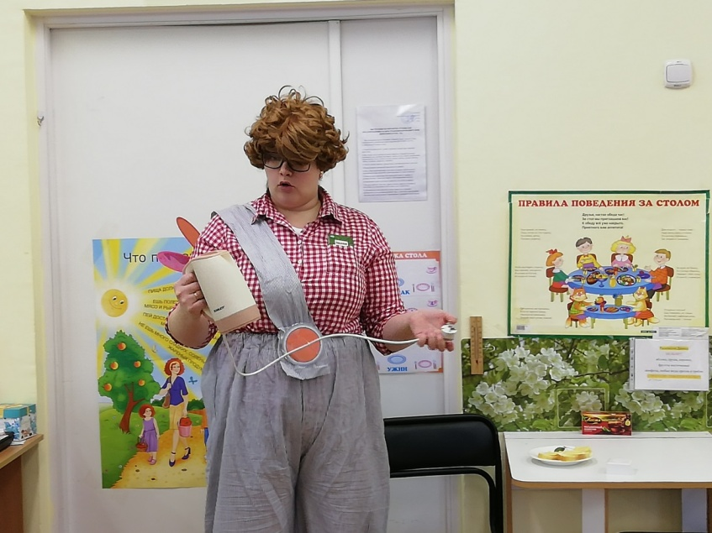
Карлсон достает из кармана розетку с оголенным проводом, предлагает поиграть. Совместно составляем второе правило:
«Не откладывайте починку неисправных электрических розеток и вилок. Не используйте приборы с неисправной проводкой»

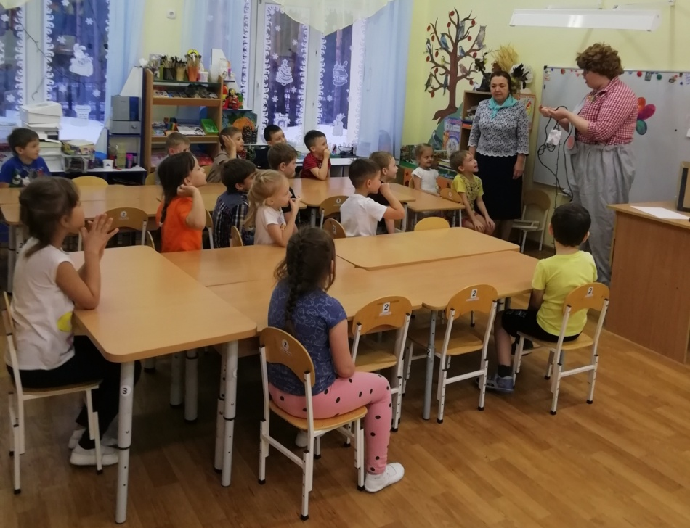
Карлсон достает спички и предлагает детям поиграть. Составляется третье правило:
«Прячьте спички и легко воспламеняющие вещества. Незамедлительно пресекайте любые игры детей с огнем».
Воспитатель предлагает детям рассказать Карлсону, что игры со спичками могут привести к пожару. Повторяем правила поведения при возникновении пожара.
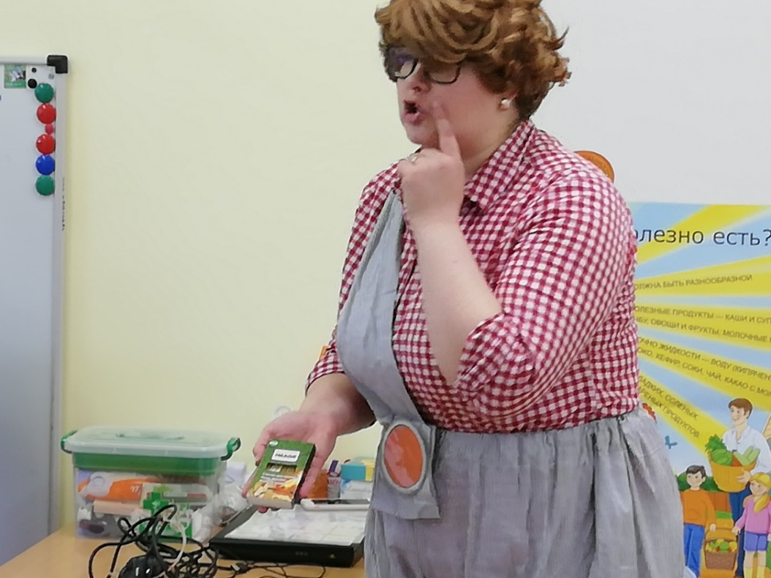
Карлсон берет стакан с водой и пытается попить. Воспитатель останавливает его и говорит, что вода сильно горячая, нужно подождать пока остынет.
Называем четвертое правило:
«Чтобы избежать ожога слизистой рта, перед тем, как давать ребенку еду или питье, убедитесь , что ее температура не принесет вреда малышу».
Карлсон предлагает детям поиграть в игру «Мы пожарные»

3.Соревнование юных пожарных.
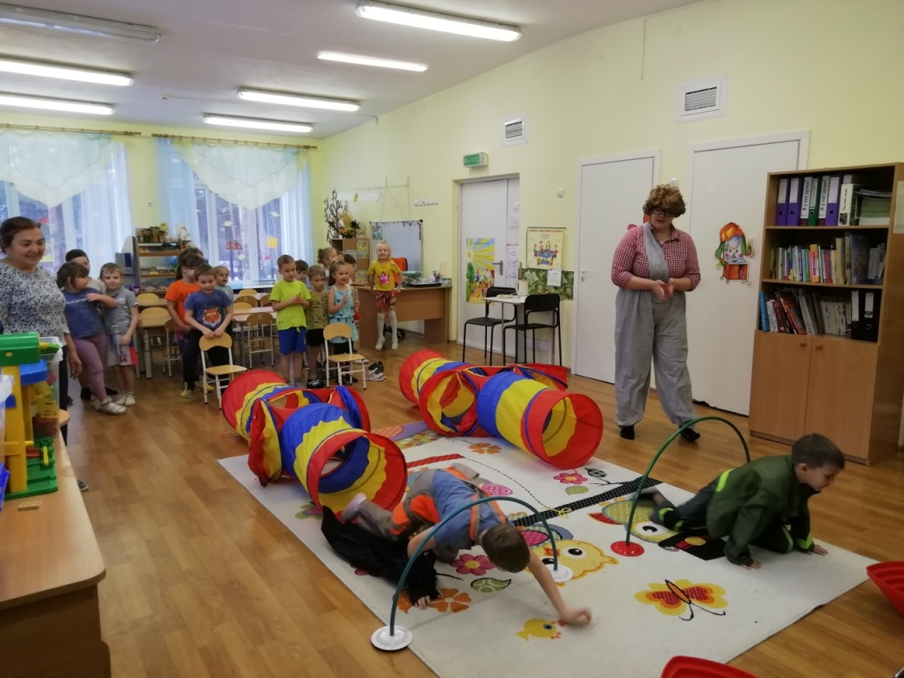
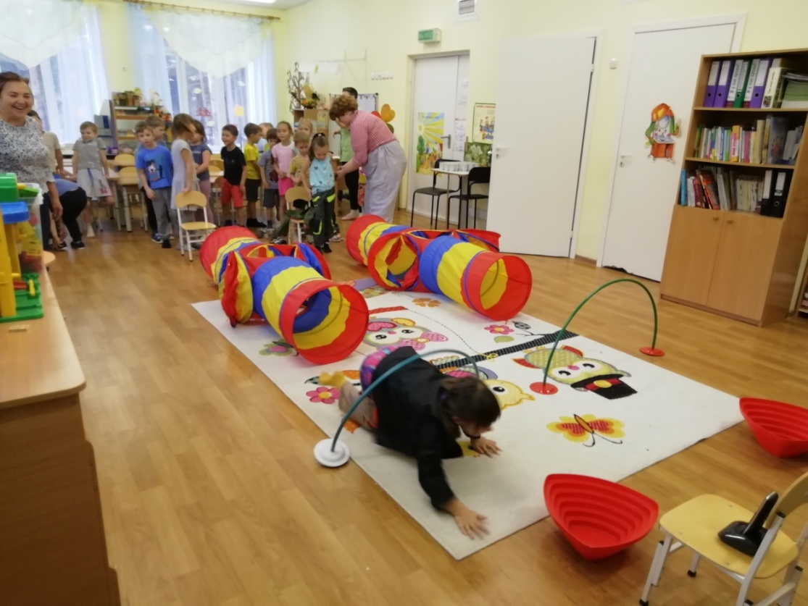
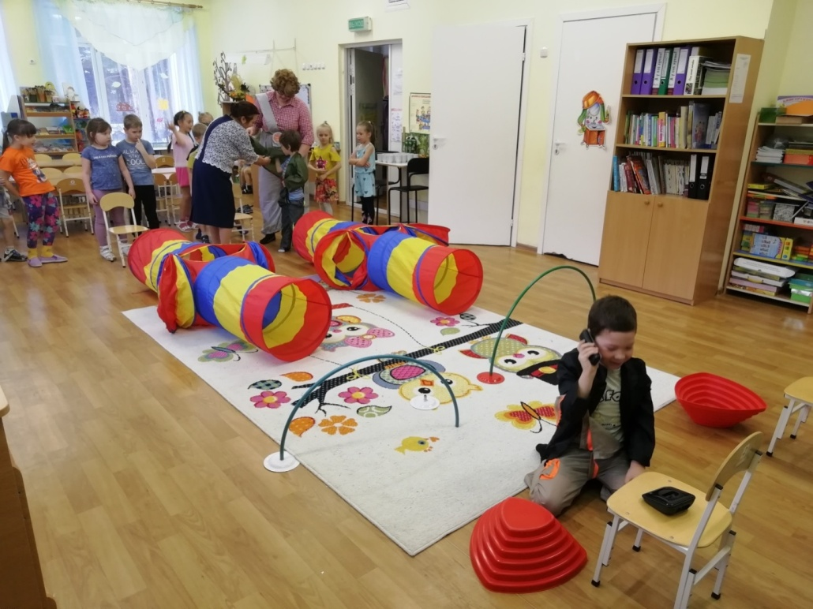
Дети делятся на две команды. По сигналу дети одевают спецодежду, пролезают по туннелю, под дугами, набирают на телефоне номер 01, переворачивают емкость (тушат пожар), бегут и передают эстафету другому члену команды. Побеждает команда, которая первая потушит пожар.
4. Ритуал прощания «Улыбка»
Дети становятся в круг, кладут друг другу руки на плечи и улыбаются друг другу.
Прощаются с Карлсоном.

